En lo que llamas T1:
- El usuario da de alta la base reguladora
- La base reguladora da de alta la convocatoria
- Ambos pasos parece que llaman a un mismo servicio web "Carga base reguladora". Este WS, ¿no es para OG Externos? En el Catálogo no hay ninguna operación funcional con dicho nombre. Hay dos operaciones funcionales (ambas para OG Externos) diferenciadas para carga de convocatoria y para carga de base reguladora.
- Las flechas que salen de T1 hacia G1 indica que son sólo datos de Entrada para GIRO.
- Salen dos flechas de T1 y llega una sola flecha a G1 ¿Es un proceso de composición realizado por el BUS?

En lo que llamas G1:
- Hay unas validaciones que envía algo al log de errores. ¿Es la respuesta al Web Service?
- Aparece Intervención General que, imagino, actúa durante el "Alta EXPEDIENTES BASE REGULADORA Y CONVOCATORIA" y desde la Intervención General sale una respuesta que va a T1.
- La respuesta que va a T1, al haber participación de la "Intervención General", imagino que no puede ser sincrónica, es decir, T1 debe levantar un servicio web para recibir la respuesta o hacer polling para consultar el resultado de su "Alta".
De la lectura de este diagrama me surgen las siguientes preguntas:
- ¿Cómo es realmente la interacción entre el tramitador y GIRO? ¿Se llama al servicio web cuando se carga la base reguladora o cuando se ha cargado tanto la base reguladora como la convocatoria y todo en una sola invocación del servicio web? ¿Acaso eso no lo hace el tramitador, sino que lo carga Intevención?
- ¿Qué responde ese servicio web si no hay error? ¿responde "Ok, queda pendiente de intervención"? por que si intervención tiene que entrar en giro para interactuar, el tramitador no se puede quedar esperando la respuesta del servicio web. ¿O es que intervención no interactúa con GIRO, sino que se responde que ok y queda en un estado "pendiente" y posteriormente cuando intervención lo vea ya se hace una llamada al tramitador? Según la documentación de los servicios web, en la respuesta van los valores creados y el resultado de toda la operación. ¿Cómo se puede dar el resultado de la operación si está pendiente de intervención?
Todo esto, creo que quedaría más claro con un diagrama de secuencia, por eso, de todas las técnicas y herramientas de la Ingeniería del Software recogidas en Métrica V3 os pedíamos esa en concreto.
Voy a intentar ponerte un par de ejemplos a ver si me acerco al funcionamiento del sistema:

Suponiendo que hay servicios web diferentes para el alta de base reguladora y de convocatoria, y suponiendo que Intervención General tiene que validar el resultado antes de que GIRO lo de por correcto.

Caso de Uso 1: el usuario da de alta la base reguladora y la convocatoria en su Tramitador sin que se produzcan errores.

El diagrama de Secuencia sería:
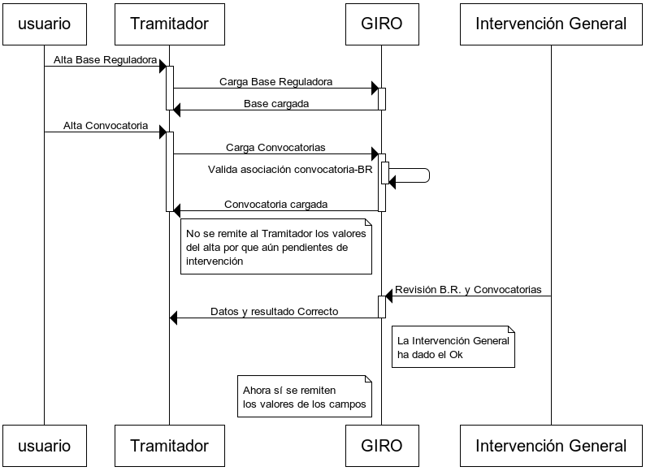
En este diagrama se ve que se hacen las dos operaciones de creación, primero base reguladora y luego convocatoria. Cuando se termina la segunda, todo queda pendiente del ok de intervención.
Cuando Intervención entra en GIRO y da el VB. GIRO avisa al Tramitador del resultado final de las operaciones, indicando los valores correctos.
En esta interpretación, es necesario que el Tramitador levante un servicio web.

Si en vez pedir al Tramitador que levante un servicio web lo hacemos vía “polling”, el diagrama sería el siguiente:

